工业机器人编程与实践实验指导书

第三次实验：

实验内容：使用机器人编程绘制图案，要求使用算法提取图案的轮廓，首先对轮廓的线条进行离散，提取一系列的离散点，提取方法为在轮廓上提取密集的离散点，形成离散点集。之后将离散点集进行删减，在曲线曲率变化较大的部分，保留较多的离散点，在曲率变换较小的部分保留较少的离散点。

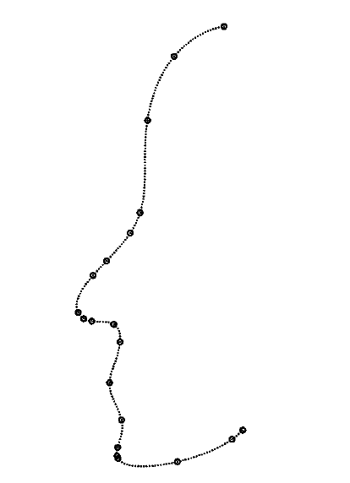

曲率变化较小的曲线部分

保留较少的点

曲率变化较小的曲线部分

保留较多的点

其中某一离散点的保留与否需要根据误差参数进行计算。

该实验分两步进行，第一部分在密集离散点集上等曲线距离提取机器人路径点，实验分给80分。第二部分在密集离散点上根据曲率特征设置误差参数提取路径点，实验分给90分。

可自行寻找矢量图片进行图案的绘制工作。也可采用以下图案进行实验，要求将图形进行适当放大绘制在大约20cm×20cm的区域内。

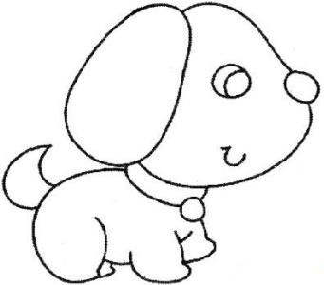

使用rapid语言进行图案绘制的示例代码如下：

MODULE BASE (SYSMODULE, NOSTEPIN, VIEWONLY)

! System module with basic predefined system data

!\*\*\*\*\*\*\*\*\*\*\*\*\*\*\*\*\*\*\*\*\*\*\*\*\*\*\*\*\*\*\*\*\*\*\*\*\*\*\*\*\*\*\*\*\*\*\*\*

! System data tool0, wobj0 and load0

! Do not translate or delete tool0, wobj0, load0

!PERS tooldata tool0 := [TRUE, [[0, 0, 0], [1, 0, 0, 0]],[0.001, [0, 0, 0.001],[1, 0, 0, 0], 0, 0, 0]];

PERS tooldata tPen := [ TRUE, [[200, 0, 30], [1, 0, 0 ,0]], [0.8, [62, 0, 17], [1, 0, 0, 0], 0, 0, 0]];

PERS wobjdata wobj0 := [FALSE, TRUE, "", [[0, 0, 0],[1, 0, 0, 0]],

[[0, 0, 0],[1, 0, 0, 0]]];

PERS loaddata load0 := [0.001, [0, 0, 0.001],[1, 0, 0, 0], 0, 0, 0];

ENDMODULE

MODULE MainModule

CONST robtarget p10 := [ [809.57,697.37,1107.27], [0.00139266,-0.491072,0.870802,-0.0234724], [0,-1,-1,0], [9E+09,9E+09,9E+09,9E+09,9E+09,9E+09] ];

CONST robtarget pSharp1 := [ [809.58,800.88,1548.47], [0.00139325,-0.491074,0.870801,-0.0234739], [0,-1,-1,0], [9E+09,9E+09,9E+09,9E+09,9E+09,9E+09] ];

PERS num count := 6;

PROC main()

user\_selection;

IF count >= 10 THEN

change\_paper;

! Reset count

count := 0;

ENDIF

IF TRUE THEN

sharpen\_pencil;

ENDIF

ENDPROC

PROC user\_selection()

VAR num answer;

TPReadFK answer, "Select which figure to draw", "Square", "Triangle", "Quit", stEmpty, stEmpty;

IF answer = 1 THEN

draw\_square;

count := count + 1;

ELSEIF answer = 2 THEN

draw\_triangle;

count := count + 1;

ELSE

quit;

ENDIF

ENDPROC

PROC draw\_square()

VAR robtarget p20;

VAR robtarget p30;

VAR robtarget p40;

! Define points that give a square with the side 200 mm

p20 := Offs(p10, 0, 200, 0);

p30 := Offs(p10, 200, 200, 0);

p40 := Offs(p10, 200, 0, 0);

SingArea\Wrist;

ConfL\Off;

MoveL p10, v200, fine, tPen;

MoveL p20, v200, fine, tPen;

MoveL p30, v200, fine, tPen;

MoveL p40, v200, fine, tPen;

MoveL p10, v200, fine, tPen;

ENDPROC

PROC draw\_triangle()

VAR robtarget p20;

VAR robtarget p30;

! Define points for the triangle

p20 := Offs(p10, 0, 200, 0);

p30 := Offs(p10, 200, 100, 0);

MoveL p10, v200, fine, tPen;

MoveL p20, v200, fine, tPen;

MoveL p30, v200, fine, tPen;

MoveL p10, v200, fine, tPen;

ENDPROC

PROC quit()

TPWrite "Good bye!";

! Terminate the program

EXIT;

ENDPROC

PROC change\_paper()

VAR num answer;

TPReadFK answer, "Change the paper", "OK", stEmpty, stEmpty, stEmpty, stEmpty;

ENDPROC

PROC sharpen\_pencil()

VAR robtarget pSharp2;

VAR robtarget pSharp3;

pSharp2 := Offs(pSharp1, 100, 0, 0);

pSharp3 := Offs(pSharp1, 120, 0, 0);

! Move quickly to position in front of sharpener

MoveJ pSharp1, vmax, z10, tPen;

! Place pencil in sharpener

MoveL pSharp2, v500, fine, tPen;

! Start the sharpener

!SetDO do1, 1;

! Slowly move into the sharpener

MoveL pSharp3, v5, fine, tPen;

! Turn off sharpener

!SetDO do1, 0;

! Move out of sharpener

MoveL pSharp1, v500, fine, tPen;

ENDPROC

ENDMODULE

第四次实验：

实验内容：创建abb 2400-16kg 1.5m型号机器人，导入s-face.sat工件，调整其位置使得该工件位于机器人可达范围内。以s-face的某个边为基准，生成全覆盖路径。

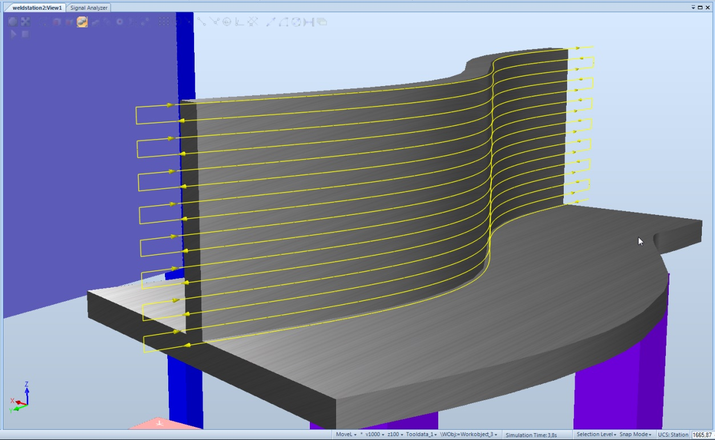

10mm

8mm

要求：路径曲线之间的间距为8mm，路径超出工件部分长度为10mm，全覆盖路径为上图所示往复式运动。

1. 方法一：使用path菜单下的autopath功能，以s-face某一条底边为基础生成一系列路径点，并根据这些路径点进行偏移，生成其他路径点。

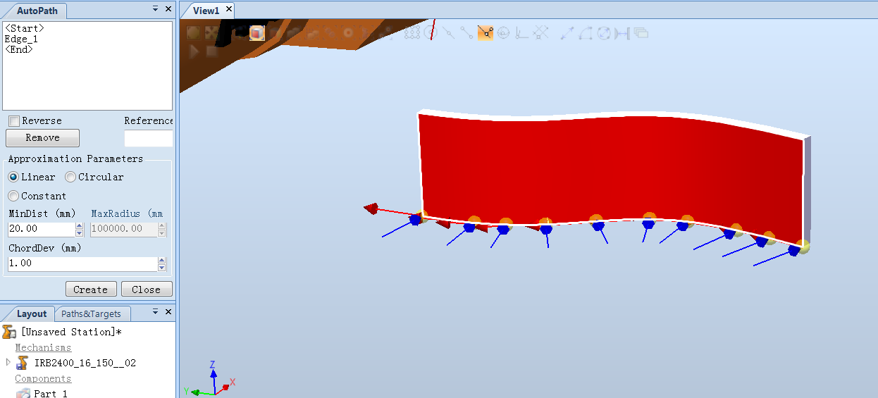

1. 方法二：以s-face的某一边为基础，生成一个切割面C,确保切割面足够大且厚度足够小，可将厚度设置为1mm。使用modeling下的intersect功能，将s-face和C进行布尔运算中的相交运算。

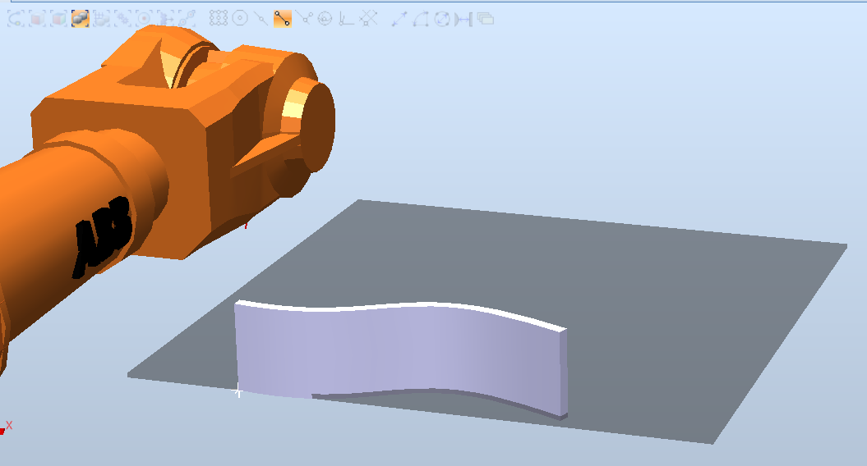

切割面C

切割面厚度1mm

宽300mm

长600mm

获得两个实体相交运算结果如下图所示：

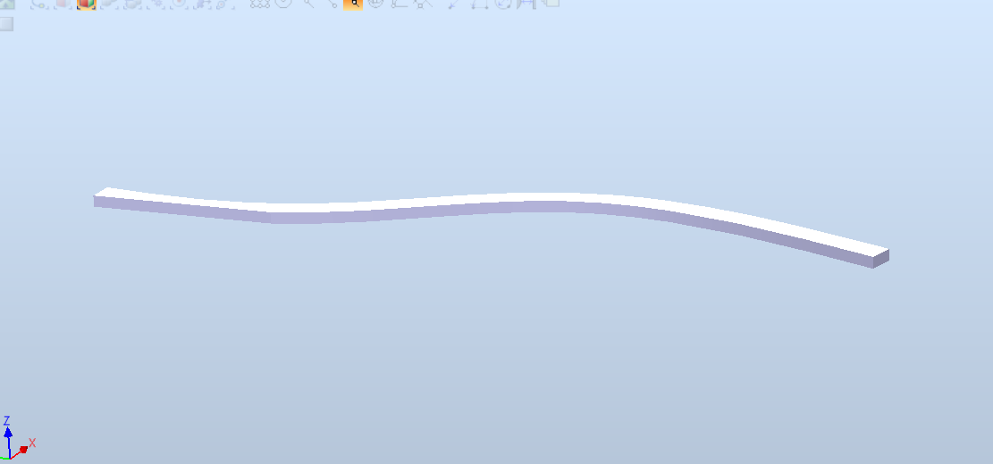

使用autopath功能生成该条曲线上的路径点序列，如图所示：

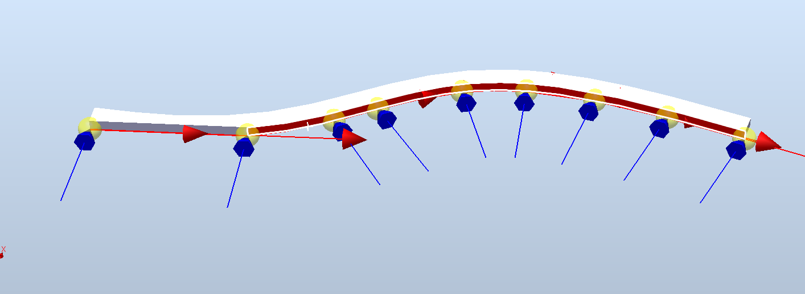

将C曲面向上平移一个路径间距的距离，继续与s-face相交，求取新的交线，并使用autopath功能生成新的路径。

全覆盖路径生成后，设置路径点速度为200mm/s，转弯区域为5，导入aw\_gun\_psf\_25喷枪，调整路径点的指向，使得机器人能够以Aw\_Gun为工具中心点到达所有路径点。

将路径点同步上传到虚拟服务器，在simulation下的simulation setup中导入path. 选中signal setup中的四个信号如下：

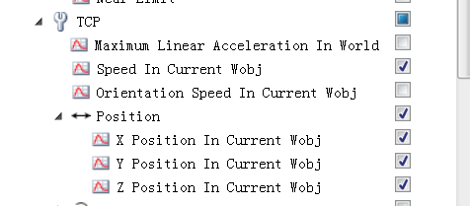

打开signal analyzer界面，点击C:\Users\Administrator\AppData\Roaming\Tencent\Users\94026448\QQ\WinTemp\RichOle\46~(37KXZVTW]45`}Q7J][I.png图标，可在机器人运动过程中实时监测上述四个信号的变化，仿真结束后单击C:\Users\Administrator\AppData\Roaming\Tencent\Users\94026448\QQ\WinTemp\RichOle\18(FI}__YYV6~`UNZX)4}09.png保存四个信号值，并在excel中形成图表表示tcp速度在笛卡尔坐标下的变化关系，请在实验报告中分析原因。其中tcp速度与仿真时间的变化关系如下图所示：

运行过程tcp速度与时间关系图：其中纵轴为tcp速度，单位为mm/s，横轴为时间，单位为s。

单条路径曲线上的tcp与时间关系图:其中纵轴为tcp速度，单位为mm/s，横轴为时间，单位为s。

在仿真信号中加入J1-J6六轴角度信号，在path中将路径点速度分别设置为200mm/s，500mm/s，800mm/s，观察不同tcp速度下六轴角度变化的情况，并进行分析。